Título do Projeto: | Zenny
Termo de Abertura do Projeto
INSTRUÇÕES:
Capture os detalhes abaixo sobre o seu projeto. Certifique-se de envolver seu (s) patrocinador (es) para ajudar a articular cada parte do projeto.
1 | Detalhes do Projeto
Necessidade de Negócio / Objetivos do Projeto:
O projeto tem como objetivo principal demonstrar a situação financeira atual e como pode ser possível alavancar, com recomendações de investimento, instruções para economizar o dinheiro para a realização de um objetivo pessoal do usuário.
Requisitos do Projeto:
Um sistema de visualização de dívidas.
Um sistema de visualização de investimento.
Um sistema de recomendação de como investir ou como guardar dinheiro.
Um sistema de controle de gastos.
Descrição do Produto / Entregas:
Site
- Tela de login.
- Tela principal.
- Tela de cadastro.
O sistema de cálculo de dívidas.
Sistema de recomendações.
Calendário de perdas e ganhos.
Cadastro de perdas e ganhos.
O Projeto Não Inclui:

Acesso a contas bancárias.
Acesso aos gastos de forma automática.
Acesso aos ganhos de forma automática
Recursos Alocados:
Sprint 01 - Criação da documentação.
Sprint 02 - Início do desenvolvimento do site e do sistema.
Sprint 03 - Integração do site com o sistema.
Sprint 04 - Correção de erros.
INSTRUÇÕES:
Documente todas as partes interessadas envolvidas neste projeto, para que todos tenham clareza sobre suas responsabilidades.
2 | Lista de Partes Interessadas
Nome |  | Título | Função
Carlos Eduardo |  | Gestor | Gerenciar o projeto
Leonardo Primavera |  | designer | Produzir tudo relacionado aos telas e imagens
Leandro Palozi |  | FrontEnd | Ira produzir o Site
Rafael Daltio Cardoso |  | Assistente de FrontEnd | Irá auxiliar na produção do site
Gustavo Henrique Dias Marques |  | BeckEnd | Irá produzir tudo relacionado a código
Rafael Bellanzon Mendes |  | Assistente de documentação | Irá auxiliar na documentação
INSTRUÇÕES:
Nomeie o marco e atribua uma data. Em seguida, descreva o marco com mais detalhes, para que qualquer pessoa que visualizar este documento possa entender do que se trata o projeto.
3 | Cronograma de Marcos do Projeto
Marco 1:  Data: |  | Sprint 01  26/08/2025 - 12/09/2025
Marco 2:  Data: |  | Sprint 02  13/09/2025 - 26/09/2025
Marco 3:  Data: |  | Sprint 03  27/09/2025 - 10/10/2025
Marco 4:  Data: |  | Sprint 04  11/10/2025 - 24/10/2025
Marco 5:
Data:

INSTRUÇÕES:
Capture os detalhes abaixo sobre o seu projeto. Certifique-se de envolver seu (s) patrocinador (es) para ajudar a articular cada parte do projeto.

4 | Considerações do Projeto
Riscos em Alto Nível:
Atraso em entregas.
Falta de realização de 100 % nos testes.

Critérios de Aceitação:
O projeto será aceito quando todas as funcionalidades previstas estiverem implementadas, testadas e acessíveis de forma simples, com respostas rápidas e dados consistentes. Deve garantir segurança por autenticação, criptografia e registros de auditoria, além de manter disponibilidade mínima de 99,5%. As integrações precisam seguir padrões modernos, com retentativa em falhas, e a entrega deve incluir documentação completa e código versionado em Git.

Hipóteses:
O projeto parte da hipótese de que os usuários terão acesso a dispositivos com conexão estável à internet e navegadores atualizados, além de treinamento básico para utilização do sistema. Pressupõe-se que as integrações externas fornecerão APIs ativas, estáveis e documentadas, e que haverá infraestrutura de hospedagem em nuvem com suporte a escalabilidade e monitoramento. Assume-se também que os dados fornecidos pelas fontes externas serão consistentes e atualizados, e que a equipe de desenvolvimento terá acesso contínuo ao repositório Git e às ferramentas de colaboração necessárias.
Restrições:
As restrições do projeto envolvem orçamento e prazo fixos, uso obrigatório de tecnologias homologadas, cumprimento das normas de segurança e conformidade, além da limitação de infraestrutura ao provedor definido e de acessos conforme perfis estabelecidos.

Priorização de BackLog
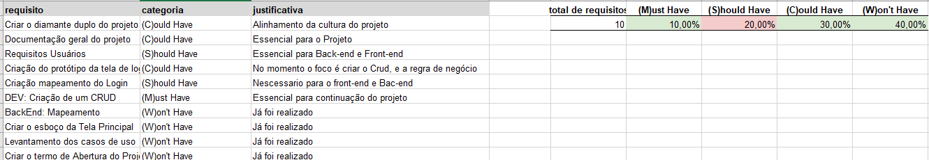

Mapa
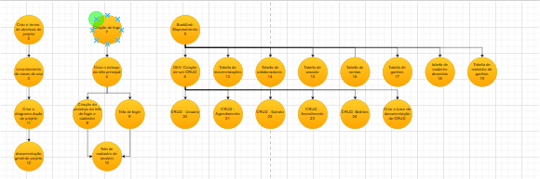

Diagrama de Clase

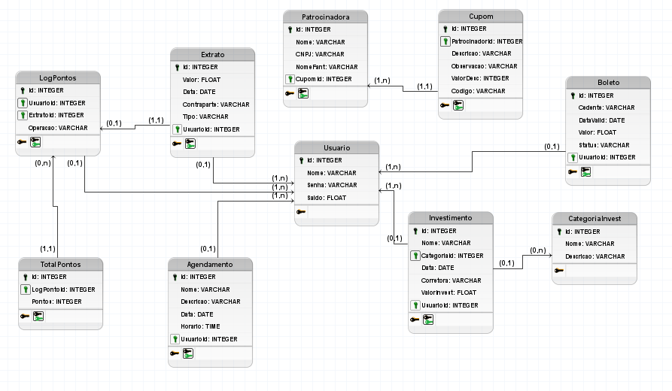

Diagrama de Gantt
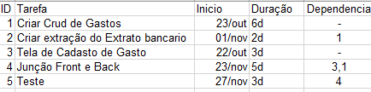

Matriz Valor x Esforço
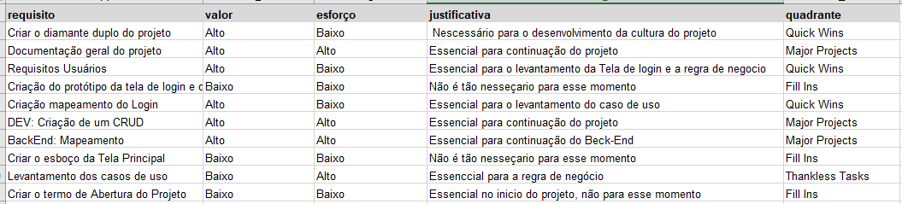

WSJF
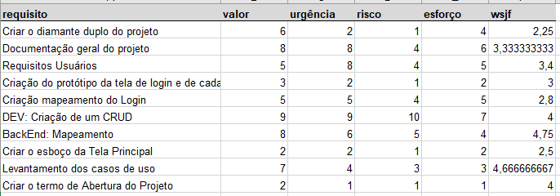

Time Line
26/08/2025 – 12/09/2025 | Sprint 01
Documentação completa.
Termo de Abertura finalizado.
Modelagem inicial.
Requisitos funcionais e não funcionais definidos.
Riscos, hipóteses e restrições estabelecidos.
Planejamento das sprints subsequentes.
13/09/2025 – 26/09/2025 | Sprint 02
Construção inicial do site.
Telas base prontas.
Backend estruturado.
Módulos de dívidas, gastos e investimentos criados.
Regras de cálculo implementadas em nível inicial.
Arquitetura de integrações definida.
27/09/2025 – 10/10/2025 | Sprint 03
Integração entre frontend e backend.
Cálculos consolidados.
Recomendações integradas.
Calendário de perdas e ganhos incorporado.
Validações e ajustes.
Primeira rodada de testes funcionais.
11/10/2025 – 24/10/2025 | Sprint 04
Correções estruturais.
Testes integrados.
Testes de carga.
Ajustes de desempenho e segurança.
Documentação refinada.
25/10/2025 – 15/11/2025 | Sprint 05 – Estabilização Técnica
Correções derivadas de testes avançados.
Ajuste fino de integrações.
Revisão de autenticação, criptografia e auditoria.
Refinamento das regras de negócio.
Melhorias de responsividade e otimização de frontend.
16/11/2025 – 01/12/2025 | Sprint 06 – Homologação e Pré-Entrega
Homologação interna.
Validação dos critérios de aceitação.
Ajustes finais em produção.
Documentação definitiva.
Preparação da liberação formal.
Entrega final após 01/12/2025
Produto final homologado e liberado.

Estimativa de Custo do Projeto
Premissas
Equipe conforme o termo: gestor, designer, frontend, assistente frontend, backend, assistente documentação.
Carga por sprint: 2 semanas.
Total: 6 sprints.
Jornada: 40h/semana.
Valor-hora médio por função definido por referência de mercado.
Valores-hora utilizados
Gestor: 90
Designer: 70
Frontend: 80
Assistente Frontend: 50
Backend: 90
Assistente Documentação: 40
Cálculo de esforço por sprint (horas por pessoa)
Gestor: 40
Designer: 40
Frontend: 60
Assistente Frontend: 40
Backend: 60
Assistente Documentação: 30
Total sprint: 270h distribuídas.
Custo por sprint
Gestor: 40 × 90 = 3600
Designer: 40 × 70 = 2800
Frontend: 60 × 80 = 4800
Assistente Frontend: 40 × 50 = 2000
Backend: 60 × 90 = 5400
Assistente Documentação: 30 × 40 = 1200
Total sprint: 19800
Custo total para 6 sprints
6 × 19800 = 118800
Custos adicionais não ligados a esforço
Infraestrutura cloud (desenv, testes, logs): 1500
Ferramentas (Git, design, automações): 900
Reserva de risco (10% do total): 12000
Custo total estimado do projeto
118800 + 1500 + 900 + 12000 = 133200

